十和田技研 プラスチック溶接用ヒートペン ＨＰ－１０００  - １ -  - ２ -  - ３ -  グリップ交換手順書 | HEATPEN SYSTEM TM  Easy Welder
この度は、ヒートペンＨＰ－１０００交換用グリップ（HP-P099）をお買い上げ頂き、誠に有り難うございます。
ご使用前に、この説明書をよくお読みの上、内容を十分ご理解した上で作業してください。

安全上のご注意

警告
注意
この表示を無視して誤った取り扱いをすると、人が死亡または重傷を負う可能性が想定される内容を示しています。
この表示を無視して誤った取り扱いをすると、人が傷害を負ったり、物的損害の発生が想定される内容を示しています。

絵表示の説明

この図記号は、注意（警告を含む）を促す内容があることをお知らせするものです。

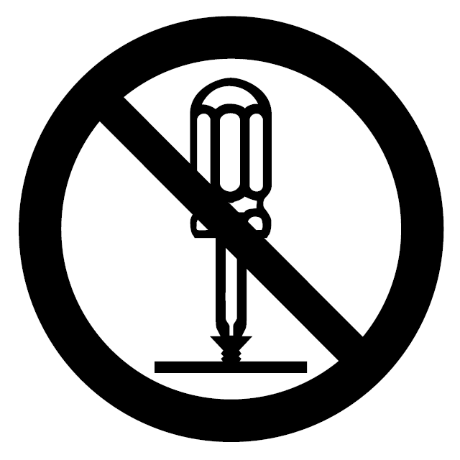

この記号は、禁止の行為であることをお知らせするものです。


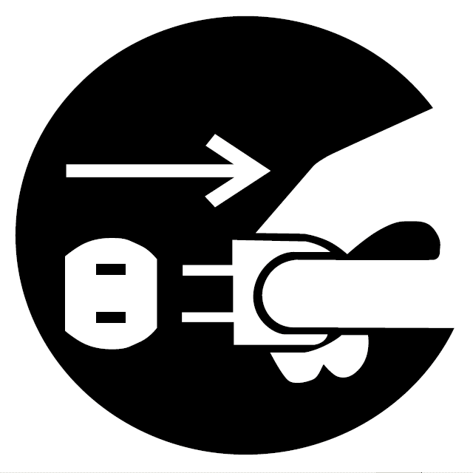
この記号は、行為を強制したり指示する内容を告げるものです。

●必ずヒートペンの電源プラグを抜いて作業をしてください。スイッチ付きテーブルタップなどで電源を切った場合、作業中に感電の原因となります。

●この説明書に記載されない部分を分解しないでください。感電・火傷・発煙・故障等の原因となります。

●必ず手順通りに作業してください。手順を誤ると、元の状態に組み立てられなくなる場合があります。

●セットの製造時期等のばらつきにより、交換出来ない場合もあります。無理に作業を続けても、正常な交換作業は出来ませんので、必ず手順書の指示通りに作業を進めてください。

●グリップは消耗品です。使用頻度によりますが、数年で寿命となります。劣化すると、弾力性が失われて潰れ易くなり、火傷の原因となります。安全作業のためにも、早めの交換をお薦めします。

- 1 -

１．交換作業前に行うこと

セットが未使用の場合で、コントローラ底面のシリアルNo.の下５桁が０６０１０以下の時は、まず初めにビットを装着しない状態で、220℃設定で８時間以上通電してください。
※ 通電せずに交換作業を行うと、作業に失敗する確率が大きくなります。

２．グリップの交換作業が可能かどうかの確認
ビット固定用ネジ
ヒーター固定用ネジ
グリップ
サポートリング
ヒーター
ご注意
セットのばらつきにより、お客様が交換作業が出来ない場合があります。セットの分解前に、交換作業が可能かどうかを確認します。

ペン部グリップの先端のギザギザの付いた黒いリング部分（サポートリング）が正常にゆるむかどうかを確認します。
雑巾でサポートリング部分を包み込み、しっかり握って反時計回りに回します。回った場合は、雑巾無しの状態で指先で９０度以上楽に回れば、交換出来る可能性が高いです。
※ グリップの先端を少し後ろにずらしてサポートリングとの間に隙間を作ると、力が入り易くなります。
※ ある程度使い込んだセットの方が、サポートリング部分が熱で収縮するため、外し易くなります。

■力一杯回しても緩まない場合
グリップの交換は不可能です
■一度回ってからも抵抗感が強い場合
裏面の「６．返送時のご注意」に従って、ヒートペン本体を弊社までご返送ください。交換用のグリップがある場合は、一緒にご返送ください。

３．ヒートペンの分解作業
①
①
②
ヒーター

① ビット固定ネジとヒーター固定ネジを外す
ヒーター固定ネジは、小型の＋ドライバー（＃１または＃０）を使って外します。
先端のヒーターを引き出さないでください。感電の原因となります。
警告

② サポートリングを外す
サポートリングを反時計回りに回して外します。
■途中で回転がきつくなってきた場合
工具などで無理な力を入れないでください。
ネジ山部分にＣＲＣ５-５６などの潤滑油を１滴垂らしてから、雑巾で包んで回してください。
■途中で止まってしまった場合
グリップの交換は不可能です。裏面の「６．返送時のご注意」に従って、交換用のグリップと共に本体を弊社までご返送ください。
■外れたものの、最後まで抵抗があった場合
そのまま再度組み立てた時、噛み込んで途中で止まってしまう可能性が高いです。アルミフレームのネジ溝部分に付着している樹脂を、先の尖ったピンセットなどを使って清掃してください。
- 2 -

４．グリップの交換

① 元のグリップを外す
グリップを手で握り、先から奥まで均等に揉みながら、少しずつ手前に引っ張り出して抜きます。

② 新しいグリップの装着
グリップの一方をアルミフレームの口に5～10mm程度はめ込みます。
グリップの嵌まっている部分を握り、周囲を均等に揉んで少しずつはめ込んで行きます。
グリップの先端が内側にめくれることがありますので、めくれを戻しながら作業を続けてください。
ご注意
グリップの先端を無理に引っ張ると千切れますので、爪先などで引っ張らないでください。回す力を加えながら押し込むと、比較的速く作業が出来ます。

③ グリップ位置の調節
グリップ
約0.5mm
3～4mm
アルミフレーム
装着位置は、奥側の歯形カバーとの隙間が３～４ミリ開くように、先端はアルミフレームの口から0.5mm程度飛び出た位置に合わせてください。（右図）

５．組み立て作業

① アルミフレームのネジ部の確認
アルミフレームのネジ溝部分に沿って、黒い樹脂が残っていないか確認します。
付着した樹脂
特に、サポートリングを外す時に抵抗感がある場合、樹脂が残ることが多いので、特に注意して確認してください。
付着した樹脂は、ピンセット等を使って確実に取り除いてください。
ご注意
ネジ溝に樹脂が付着したまま、再組み立てはできません。

② サポートリングへのグリス塗布（シリアルNo.の下５桁が０６０１０以下の時のみ）
サポートリングのネジ山部分（先頭部）に、微量のグリス（1mg程度）を塗布します。
模型用グリスが無い場合は、潤滑油をトレーなどの上に垂らし、棒などを使って少量付けてください。
※ グリスはネジ山の先頭部の一個所に付ければ良く、ネジ山全体に付ける必要はありません。

③ サポートリングのはめ込み
グリスを塗布したサポートリングをアルミフレームのネジ山にねじ込みます。
この時、サポートリングが斜めにならないように、細心の注意をしてください。
必ず指先だけで回してください。（最後の締め付けの時を除く）
■サポートリングが斜めに入ってしまった場合
２～３回やり直してもうまく行かない時は、「６．返送時のご注意」に従って、弊社までサポートリングを郵送してください。サポートリングのネジ山を修正後、返送致します。
■サポートリングが途中で止まってしまった場合
指先だけで回らなくなってしまった場合は、絶対に無理にねじ込まないでください。
サポートリングを外して、「６．返送時のご注意」に従って、弊社までサポートリングを郵送してください。万一サポートリングが抜けなくなった場合は、本体を含めて弊社まで返送してください。

- 3 -
④
⑤
③

④ ビット固定ネジを取り付ける
先にビット固定用ネジ（小さい頭の方）を取り付けます。
ヒーターを回して穴位置を合わせ、ネジを軽く締めます。

⑤ ヒーター固定ネジを取り付ける
反対側のネジ穴に、ヒーター固定用ネジを取り付けます。
ネジ穴の位置がずれていてうまく入らない場合は、ビット固定ネジを一度ゆるめ、ヒーターの固定角度を変えて、ヒーター固定用ネジ穴の位置を調節してください。
このネジは、なるべくきつく締め付けます。

※ 以上でグリップの交換作業は終了です。

６．返送時のご注意

（１） 本体を返送される場合
返送時の送料は、元払いでお願い致します。着払いは受け取り致しません。
グリップも必ず一緒にご返送ください。
返送の送料の返金は、一律500円とさせて戴きます。切手または定額小為替にて返金致します。

（２） サポートリングのみ返送される場合
返送は、定型外郵便にてお願い致します。
返送にかかった送料（120円）は、切手にて返金致します。

送付先：〒252-0328 神奈川県相模原市南区麻溝台8-18-89
（株）十和田技研 ヒートペン・グリップ交換係
TEL：042-746-1915

７．使用時のご注意

使用中にグリップがずれ、歯形カバーとの隙間が広がる場合があります。
すぐにグリップがずれてしまう時は、ヒートペンの電源を切って温度が下がってから、グリップと歯形カバーとの隙間部分を少し広げ、アルミフレーム部分に少量の瞬間接着剤を一周するように塗布し、素早くグリップの位置を修正してください。（高温のまま作業すると、瞬間接着剤がすぐ固まってしまい、位置合わせに失敗します）


製造・販売 株式会社十和田技研
2015.03.03 (005)
〒252-0328 神奈川県相模原市南区麻溝台8-18-89 TEL 042-746-1915
URL: http://www.towadagiken.com/
企画・開発 ブレインファクトリー
URL: http://brain.world.coocan.jp/
- 4 -

